Школьный образовательный туристский маршрут
«По аллее славы»
«По» 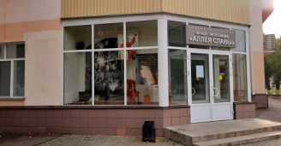

Описание маршрута
Название школьного образовательного туристского маршрута | Школьный образовательный туристский маршрут «По аллее славы»
Целевая аудитория | Обучающиеся с 1-11 класс
Ключевые направления | #История#Победа #Роднойкрай#Наследие#Отечество#Патриот#Культура
Возможная интеграция в образовательные программы | Образовательные программы основного общего образования по предметам история, региональный компонент - историческое краеведение, обществознание, литература.  Дополнительные общеобразовательные программы туристско-краеведческой, социально-гуманитарной направленностей
Доступность для детей с ОВЗ | Доступно в составе смешанных групп
Сезонность | Всесезонный
Продолжительность маршрута | 1 час
Населенные пункты маршрута и (или) ключевые объекты (точки) маршрута | Стела с именами зауральцев – Героев Советского Союза (ул. Володарского, 75) - Постаменты с чугунными плитами, где нанесены имена погибших курганских воинов (вдоль ул. Володарского) - Обелиск Победы (ул. Пушкина, 137) - «Музей-экспозиция «Аллея Славы» (ул. Володарского, 77)
Цели маршрута | Расширение знаний школьников об истории Великой Отечественной войны
Образовательные задачи маршрута | - познакомить обучающихся с историей Великой Отечественной войны;  - развивать познавательный интерес к истории;  - воспитывать любовь к малой родине, гордость за выдающихся земляков
Программа маршрута | - Встреча группы у кинотеатра «Россия».  - Стела с именами зауральцев – Героев Советского Союза. Между кинотеатром «Россия» и жилым домом на краю мемориального комплекса находится стела с именами зауральцев – Героев Советского Союза. Стела представляет собой кирпичную стену с облицовкой. В центре находится барельеф с изображением воина, рядом с которым стоят рабочий и колхозница. По краям центрального барельефа расположены два одинаковых барельефа в виде щитов, украшенных знаменами и лентами. На щитах нанесены имена зауральцев – Героев Советского Союза. Перед стелой имеется небольшой стилобат с клумбами.  - Постаменты с чугунными плитами, где нанесены имена погибших курганских воинов. По их краям расположены постаменты с чугунными плитами с фамилиями и инициалами погибших воинов. Всего установлено 90 плит. С торцов находятся блоки. На блоке у обелиска из бетона с мраморной крошкой лежит чугунная плита с надписью: «1941-1945 ВЕЧНАЯ СЛАВА ГЕРОЯМ ПАВШИМ В БОЯХ ЗА СВОБОДУ И НЕЗАВИСИМОСТЬ НАШЕЙ РОДИНЫ». На мраморном блоке у площади с обеих сторон блока выбиты даты «1941-1945».  - Обелиск Победы в память курганцев, погибших в годы Великой Отечественной войны 1941-1945 годов, входит в состав мемориального комплекса. В настоящее время мемориальный комплекс состоит из трех частей: Обелиск Победы; три клумбы с плитами на постаментах, где нанесены имена погибших курганских воинов.  Обелиск Победы представляет собой трехгранный шпиль из нержавеющей стали, установленный на треугольном постаменте. На каждой стенке постамента прикреплены мраморные плиты. К каждой грани шпиля склоняются знамена. Между знаменами из бронзы отлиты изображения лавровых венков. С южной стороны обелиска находится гранитный постамент, на котором горит Вечный Огонь, оформленный в виде бронзовой звезды. Внутри постамента замурованы урны с землей городов-Героев.  - Музей-экспозиция «Аллея Славы» МБОУДО «Дворца детского (юношеского) творчества» г. Кургана посвящен курганцам – тем, кто ковал победу в тылу и на передовой, тем, кто восстанавливал страну и город в послевоенные годы, кто создавал славу Кургану и России. Во время экскурсии участники могут окунуться в атмосферу исторических событий, познакомиться с подлинными документами и экспонатами. В 2-х экспозиционных пространствах – «зале фронта» и «зале тыла» можно увидеть личные вещи бойцов и многое другое.
Карта маршрута | 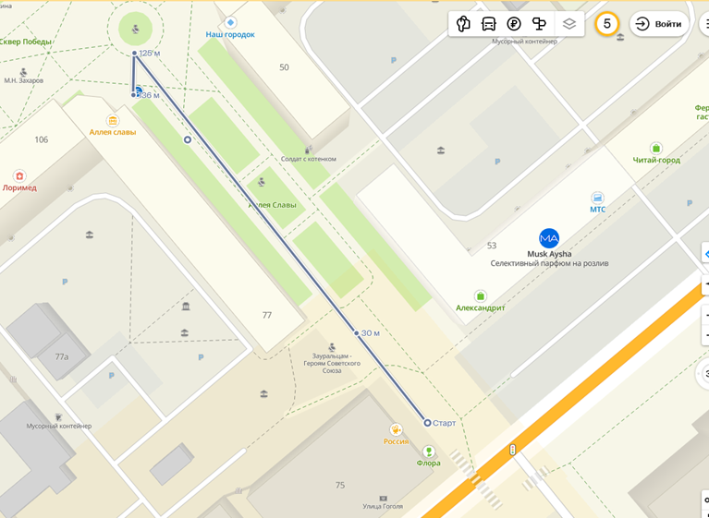
УМК | Музей-экспозиция «Аллея Славы» – [Электронный ресурс] - режим доступа: https://dt45.ru/pobeda
Дополнительные условия | По вопросам организации экскурсии обращаться:  телефон: 89058502037, электронный адрес: alleyslavi@mail.ru  Вт-пт 13:00–16:00, сб – 12:00–15:00, выходные: пн. и вс.  В летнее время 10:00-15:00, выходные сб. и вс.  Вход в музей свободный.

